## 情绪

先天进化的心理，  
个人生活经历学习到的赏罚

恐惧只发生在不可抗拒的事物上，其他要有信心

## 理性

代价的得益的评估，概念图示的应用

## 激励模式：

更好的生存（地位和利益 名声）和繁殖

人生的意义是满足欲望需求警惕被惩罚，焦虑是一种不正常的警惕，欲望包括：生存（名誉 地位 利益）繁殖 （异性）

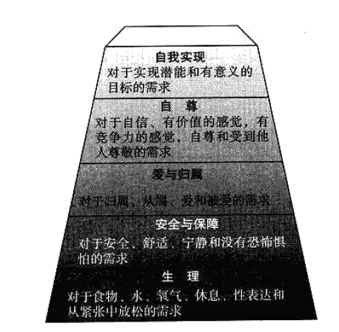

需求和兴趣和健康、担心只用于对自己安全切身相关的事和自己无法控制的事

**激励冲突：**娱乐这种激励让位于成就的激励、心理健康和生理健康，可以通过转移注意力的方式实现

每次吃饭能多活一天，每次按时睡觉能多活两天

少熬夜一次 多活两天

少玩一会游戏 早一天创业和自由

# 交际

互惠和以牙还牙，亲代遗传投资，友谊策略

**认同**：看世界是多角度的。站在自己的视角看世界，可以借鉴别人的视角， 是不能盲目接受和屈服别人的视角。认同发生在同一视角的人

## 对世界的看法

世界是美好的，植物动物，多么美好， 人类大体是互助的 虽然存在着竞争

## 自信（自我资源）：

自信的看待自己的资源，我能控制我日常生活的一切事

身体健康 经历旺盛 记忆力强 控制情绪能力好 能力强

**自我反省**

不影响自信的基础上对局部错误进行修正，让自己更完善，进而更自信

## 应激源：

乐观看待生活中小麻烦 是个玩，一切人和困难都是纸老虎 世界不可怕 我身体的不安我完全可以承担

交际应激源：生活了里的人都是傻瓜 与人交际就是骗傻瓜的钱 骗傻瓜的色 从傻瓜哪里获得快乐

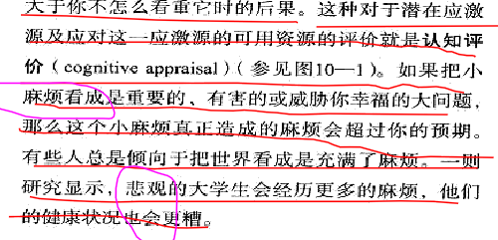

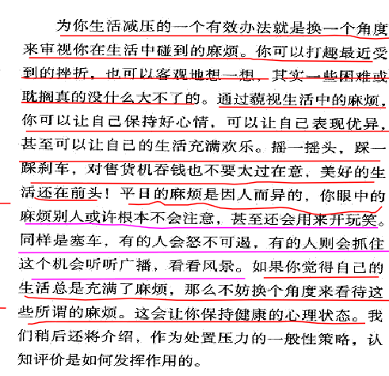

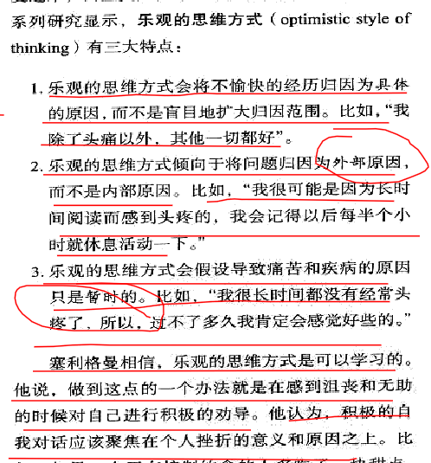

## 认知：

（在书上和实践中获得概念和图式），

掌握常识就不会被误导

### 决策：

经典和可操作条件反射产生的情绪决策，可操作条件反射来源于对他人受到奖罚的观察和书籍

## 实现过程：

看书获得的算法和实践中获得启示,加上努力去实践和学习

## 实现结果：更大的自尊自信：

以实现获得自尊和更大的自信。进而进行下一个循环。我能控制我日常生活的一切事

## 之前：

给自己一个很大的目标，事事追求完美，找自己身上的现状的和不足，觉得现在的自己有缺陷，造成很大的压力，担心不好的结果，以逃避这种压力为动力去努力（事实上更本无法如此，人遇到很大的困难会退缩 会拖延），用担心去判断，用担心去解决问题父母对某一方面的教育形成关于惩罚的条件反射，很多未必在现实生活中会被惩罚，这样不利于实践